“粤省事”微信小程序企业职工和城乡居民
基本养老保险待遇领取资格认证操作指引

一、访问路径
方法1：参保人根据所领取险种待遇，使用微信“扫一
扫”功能扫描“粤省事”小程序葵花码跳转至认证业务页面，勾
选《用户服务协议》及《隐私政策》，点击【开始办理】按
钮。

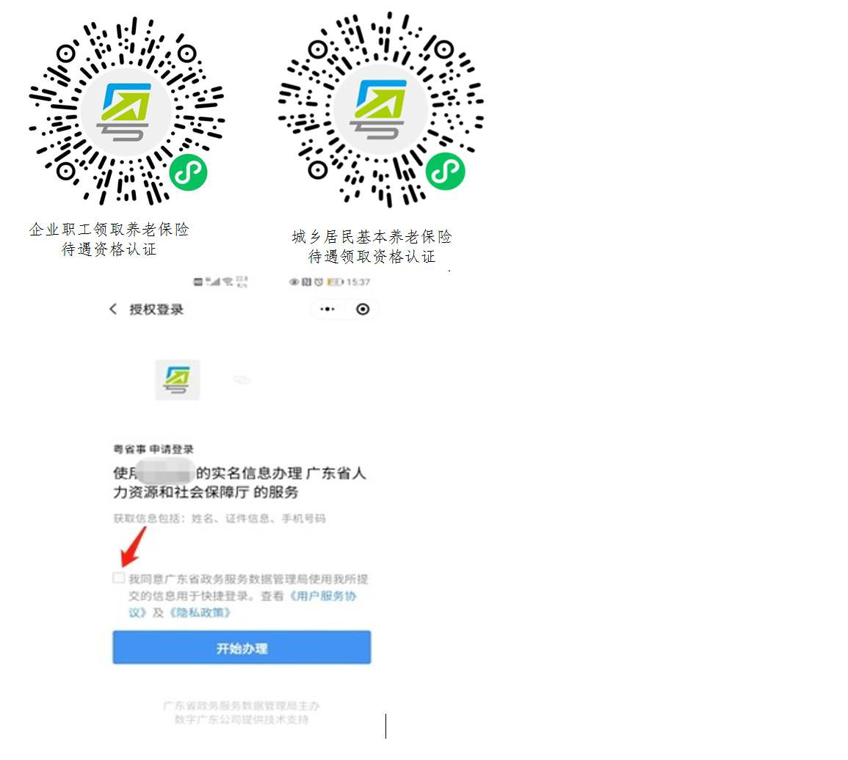

—1—

方法2：
1.进入手机版“微信”APP ，手指在屏幕上往下滑，进入搜 索小程序界面，点击“搜索小程序”输入框；

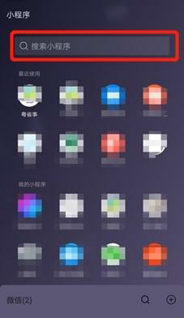
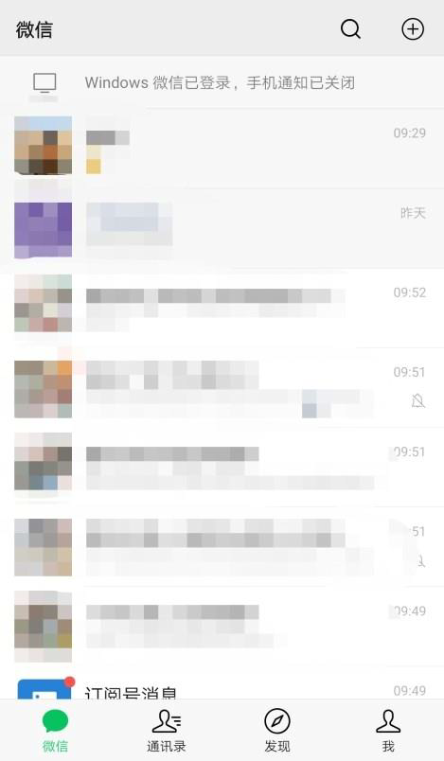

2.进入“搜索小程序”页面，在搜索输入框输入“粤省事”， 点击【搜索】按钮；

—2—

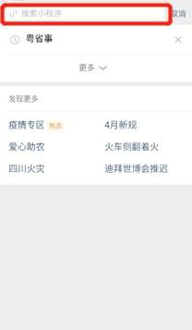
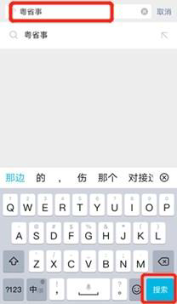

3.选择“粤省事-小程序”，进入粤省事小程序；

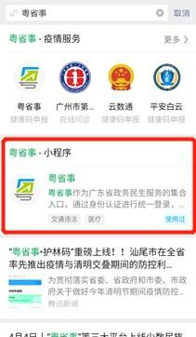

—3—

4.点击左上方的地市切换当前养老待遇领取所在地市，屏 幕往下滑，选择【社保·就业】；

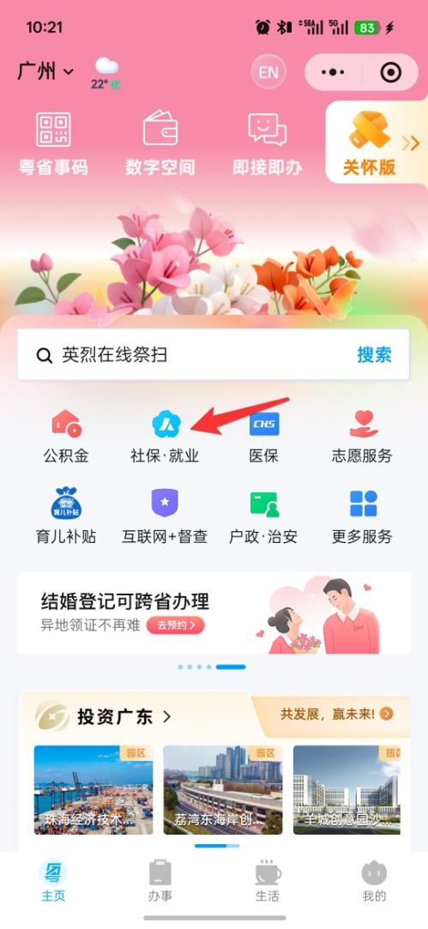

5.选择【养老保障】 模块下的【养老资格认证】；

—4—

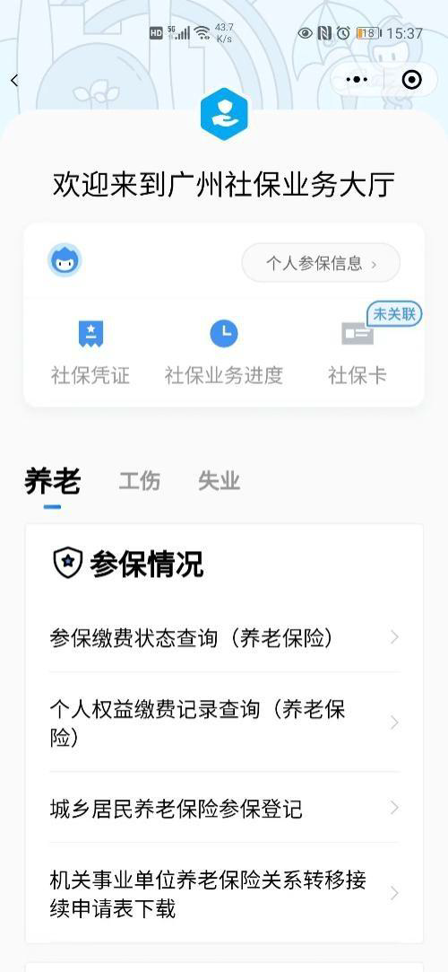
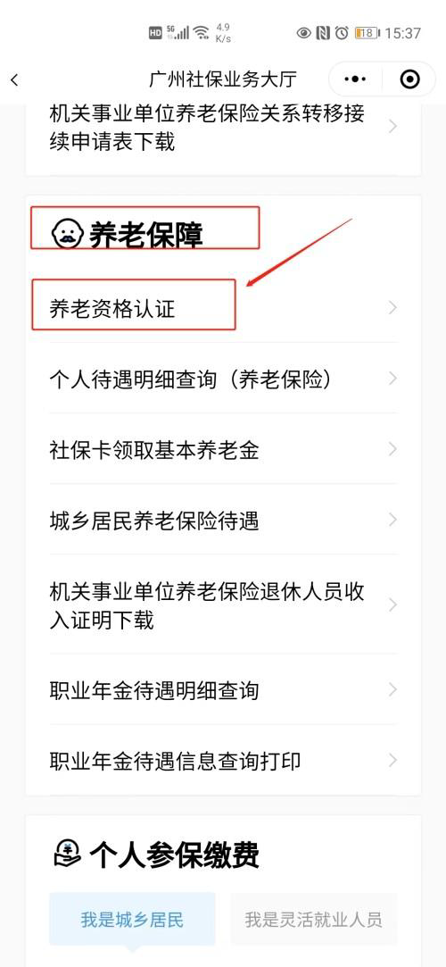

6.参保人根据领取险种待遇，选择【企业职工领取养老
保险待遇资格认证】或【城乡居民基本养老保险待遇领取资
格认证】功能，勾选《用户服务协议》及《隐私政策》，点
击【开始办理】按钮；

—5—

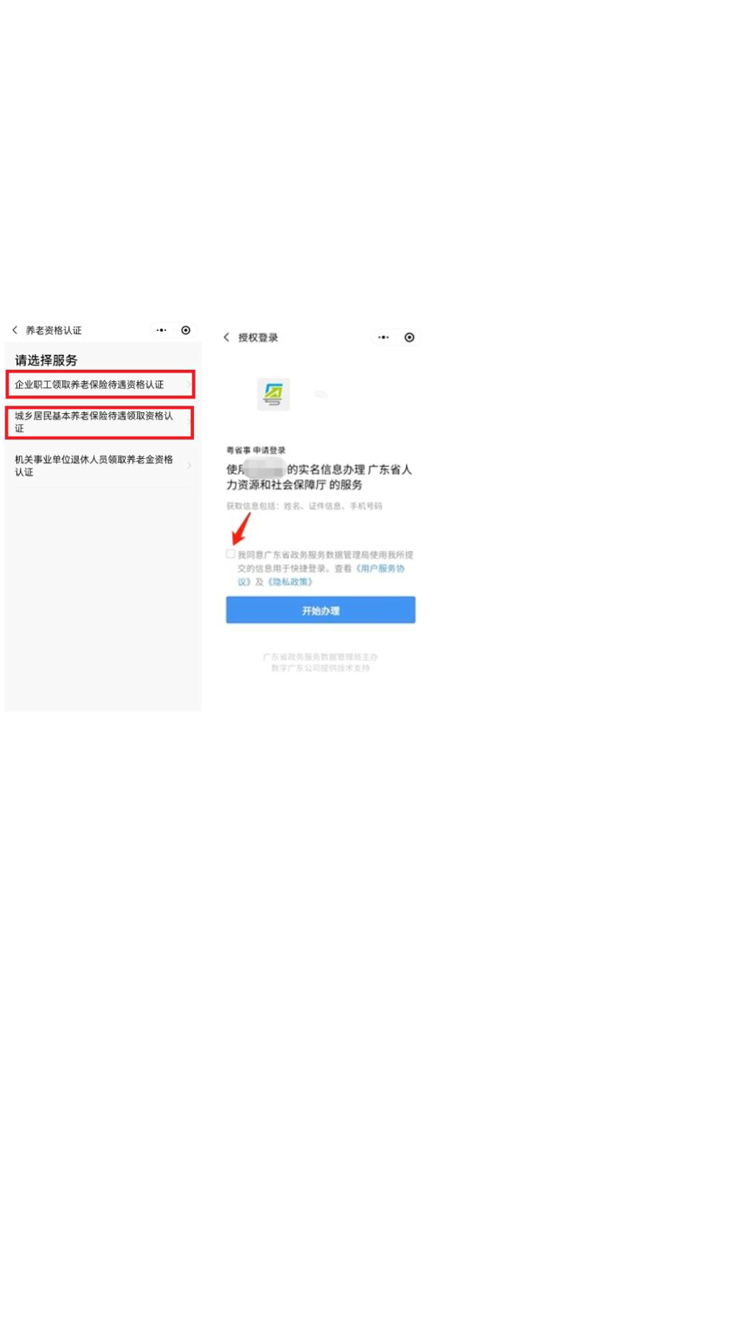

—6—

二、办理资格认证和认证信息查询
1.办理资格认证
（1） 阅读办事指南，点击【开始办理】按钮；

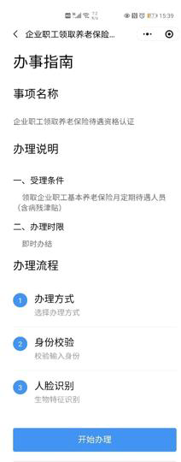
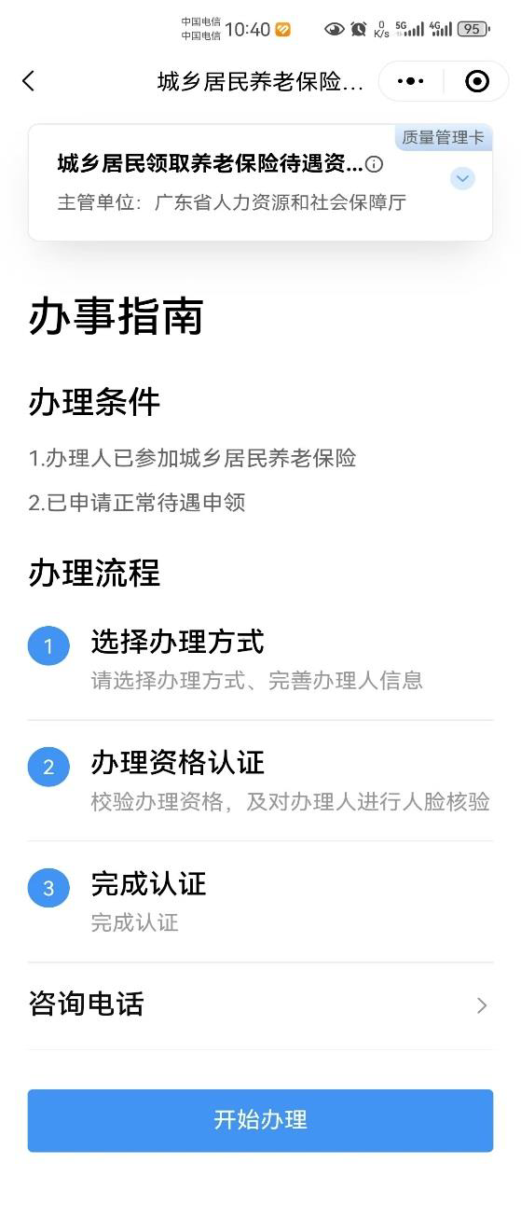

企业职工领取养老保险 城乡居民基本养老保险
险待遇资格认证 待遇领取资格认证
（2） 选择办理方式“本人办理”或“为他人办理”，点击
【下一步】；

—7—

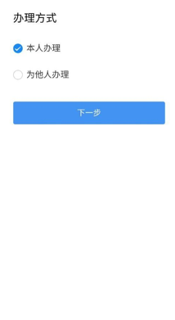

（3） 进入申办人信息页面。办理方式为“本人办理”时，核对
申办人信息，点击【下一步】按钮；办理方式为“为他人办理”
时，核对代办人信息，在申办人信息模块录入需要办理企业
职工领取养老保险待遇资格认证人员，或需要办理城乡居民
基本养老保险待遇领取资格认证人员的姓名、证件类型、证
件号码，核对无误后点击【下一步】按钮；

—8—

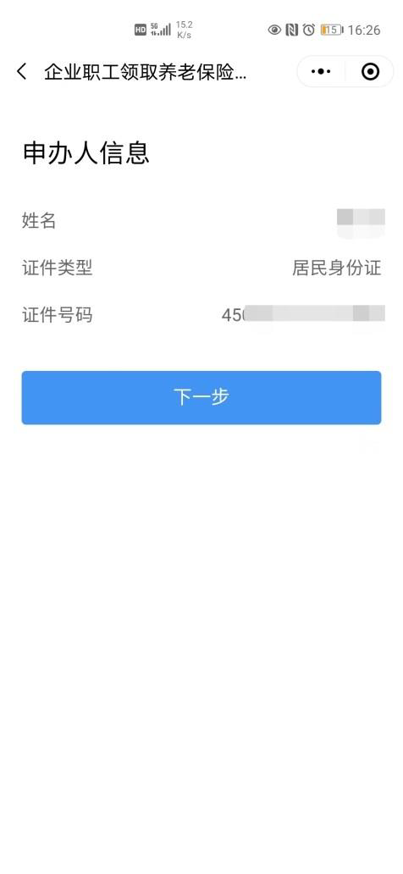
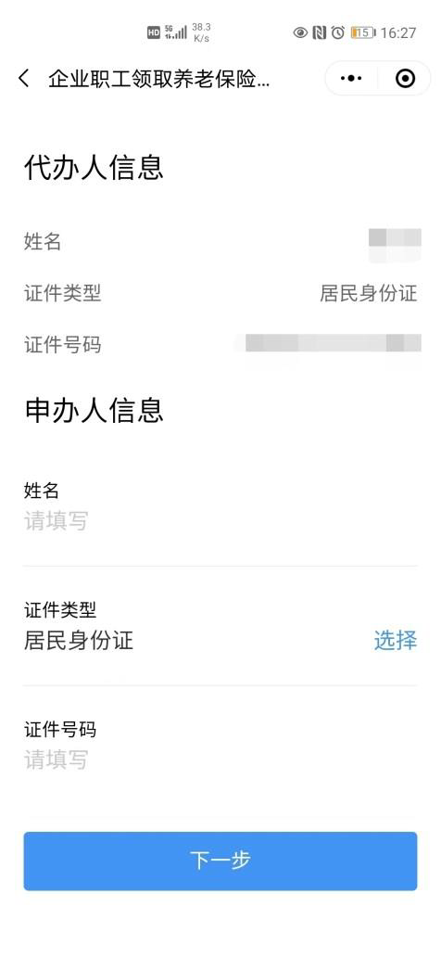

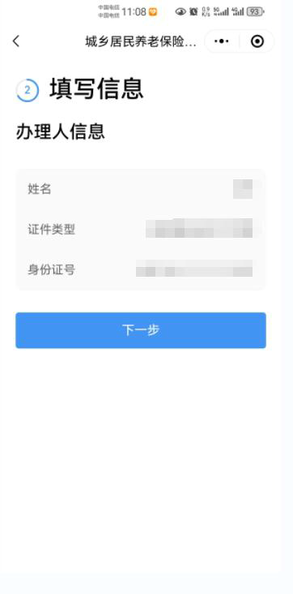
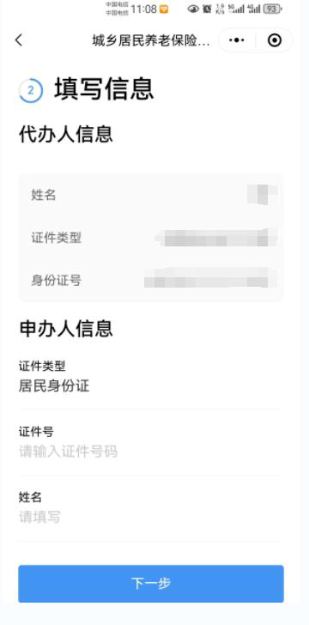

—9—

（4） 校验申办人是否符合条件办理企业职工领取养老
保险待遇资格认证，或是否符合条件办理城乡居民基本养老
保险待遇领取资格认证。校验通过的，弹窗提示需待遇申领
人进行人脸身份验证，点击【确定】按钮进入人脸身份验证
环节；

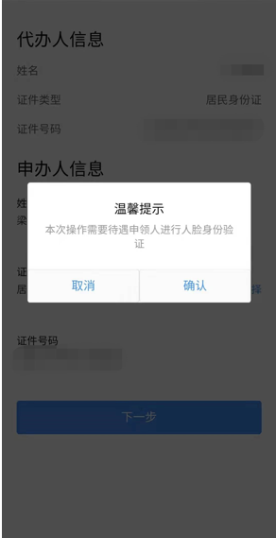

校验不通过的，显示相应页面并提示不通过原因。提示

—10—

“当前人员信息与社保系统信息不匹配，请核对重新录入”的，
一般为申办人当前所持有效证件信息与社保系统登记的个人
基础信息不一致，导致无法使用此功能，请联系待遇领取地
社保经办机构核实个人信息；提示“待遇状态异常，请联系待
遇领取地社保经办机构核实”的，一般为申办人养老待遇已终
止发放，请联系待遇领取地社保经办机构核实个人信息。

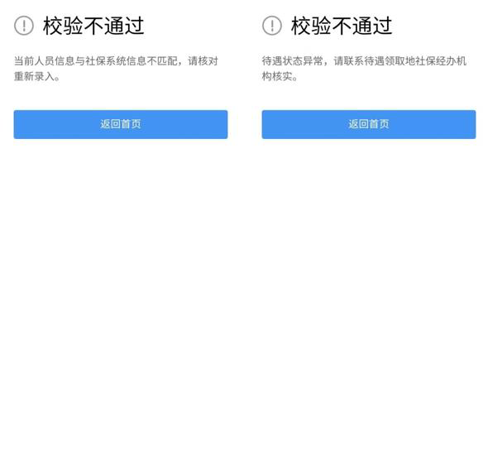

（5） 人脸识别通过的，显示认证成功。

—11—

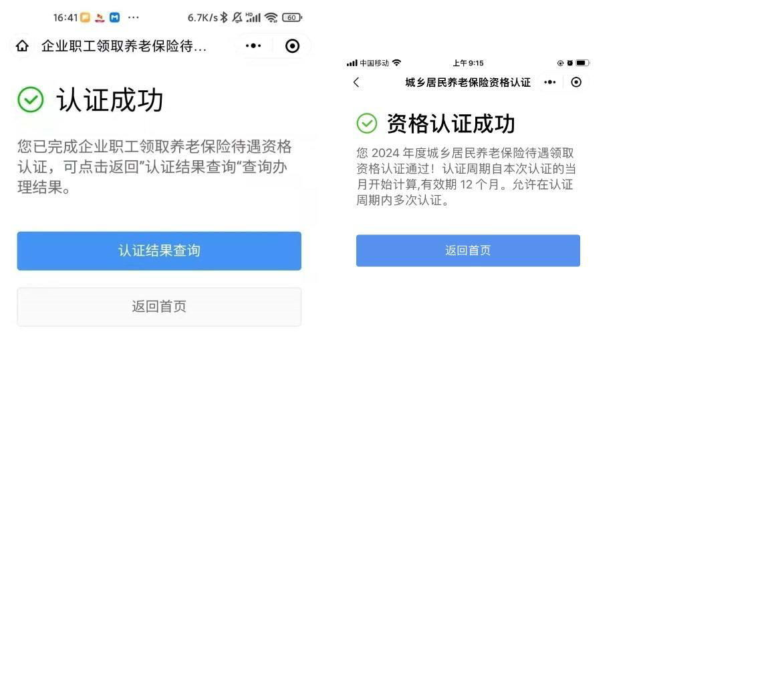

人脸识别不通过的，显示认证失败，可点击【重新识别】
按钮重新做人脸识别，或点击【返回首页】按钮返回粤省事
首页。提示“原因说明：人脸模型信息不匹配”的原因可能有：
所处环境光线太暗、没按提示进行人脸识别、没对准摄像
头、距离摄像头太远或者缺少人脸模型信息等；提示“系统繁
忙，请稍后再试。”一般为网络异常或服务器异常问题，请稍
后再试。

—12—

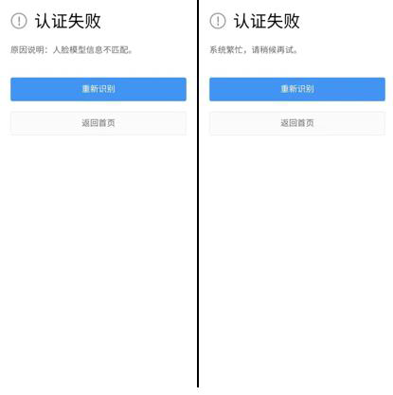

2.认证信息查询
（1）企业职工领取养老保险待遇资格认证
①阅读办事指南，点击【认证信息查询】按钮；

—13—

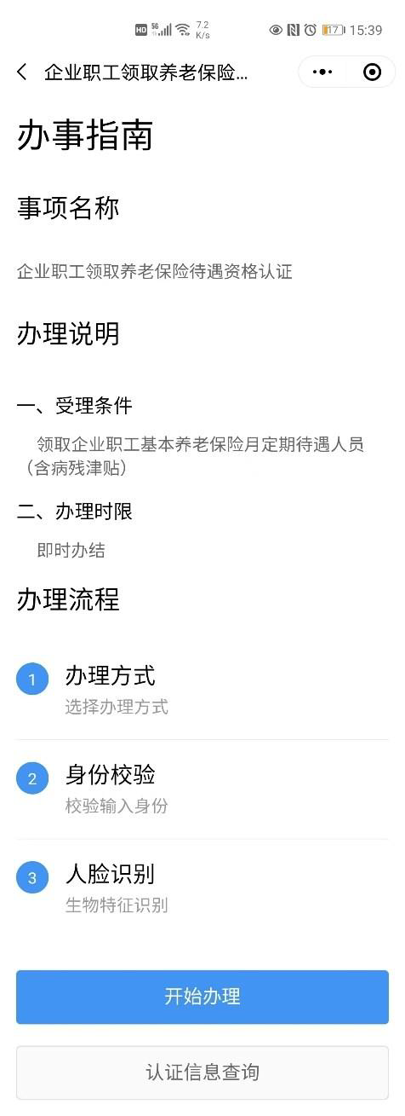

②点击【认证信息查询】默认查询登录账号实名人员的
认证信息，可点击【为他人查询】按钮为他人查询认证
信息；

—14—

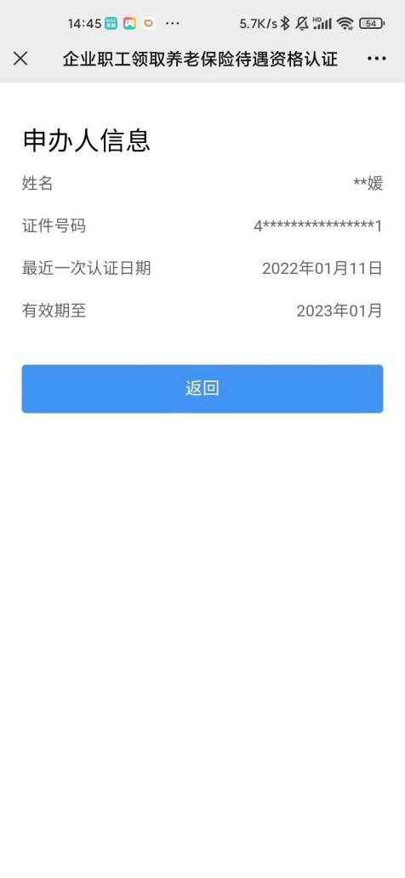
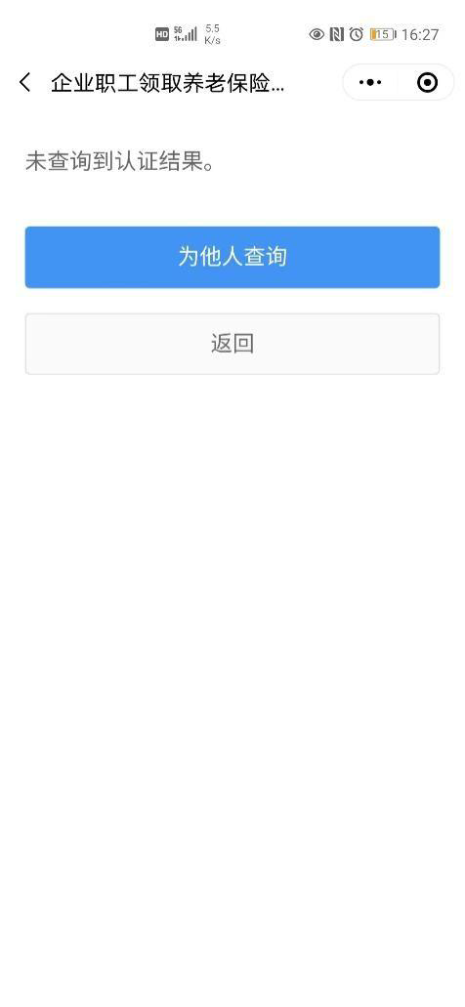

③点击【为他人查询】按钮，进入申办人信息录入页
面，录入申办人的姓名、证件类型、证件号码，核对无
误后点击【查询】按钮，弹窗提示需待遇申领人进行人
脸身份验证，点击【确定】按钮进入人脸身份验证环
节；

—15—

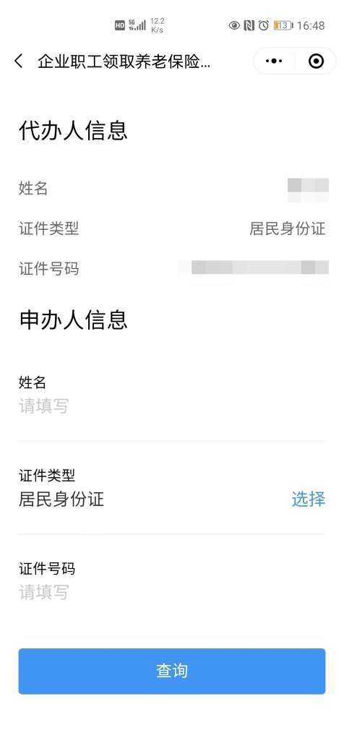
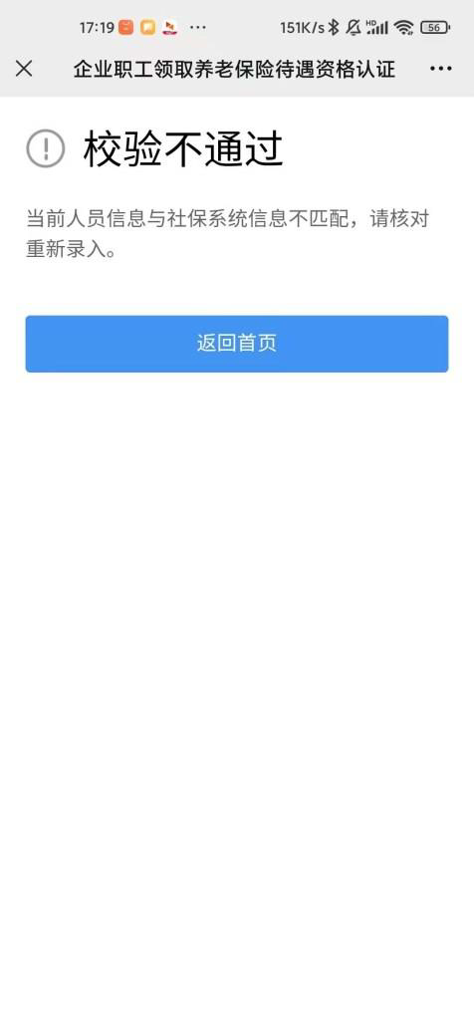

④人脸识别通过的，页面显示查询结果。如页面提
示“未查询到认证结果”一般为申办人不属于领取企业职工基本
养老保险月定期待遇人员或申办人属于范围人群，但当前没
有认证记录。

—16—

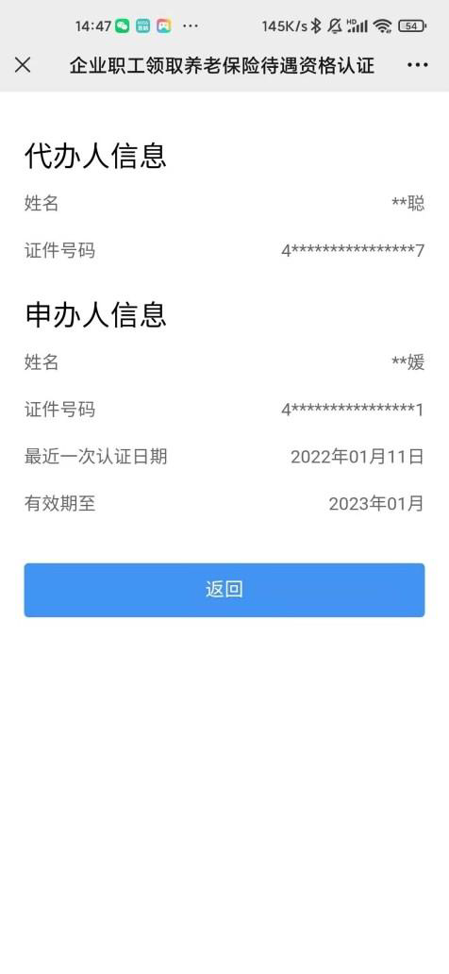
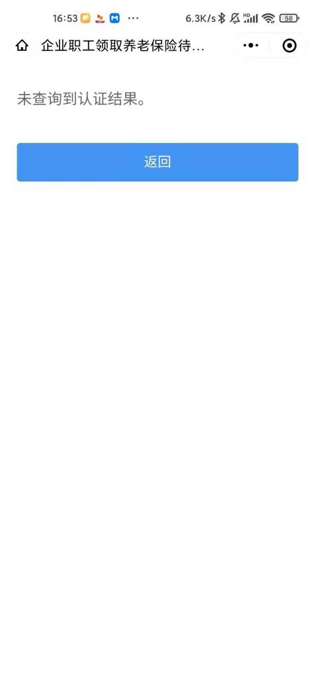

（2）城乡居民基本养老保险生存认证信息查询
①阅读办事指南，点击【城乡居民基本养老保险生存认证信
息查询】按钮；

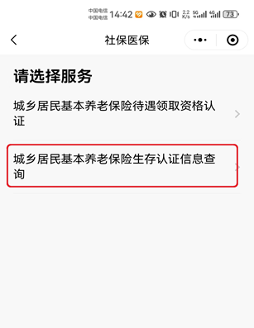

—17—

②点击【城乡居民基本养老保险生存认证信息查询】默认查
询登录账号实名人员的认证信息；人脸识别通过的，页面显
示查询结果。如页面提示“未查询到认证结果”一般为申办人不
属于领取城乡居民基本养老保险月定期待遇人员或申办人虽
然属于范围人群，但当前没有认证记录。

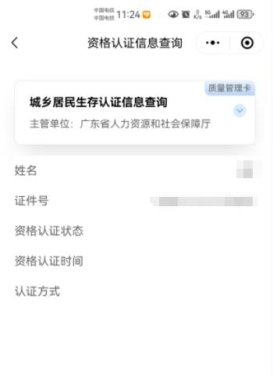

—18—

